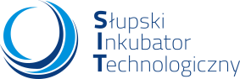
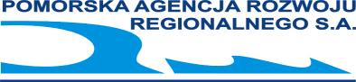
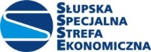

Zaproszenie
na seminarium biznesowe w dniu 12.06.2018r. w Lęborku
Nowe narzędzia wsparcia dla rozwoju przedsiębiorców i samorządów. Przegląd najistotniejszych zmian dot. ochrony danych osobowych RODO.

Serdecznie zapraszamy Państwa na seminarium biznesowe, jakie odbędzie się w dniu 12 czerwca 2018r. o godz. 9:30 w Kaszubskim Inkubatorze Przedsiębiorczości w Lęborku.
Zakres tematyczny spotkania:
Tematem przewodnim spotkania będzie omówienie nowego instrumentu wsparcia inwestycji w ramach uchwalanego rządowego programu tzw. Polska Strefa Inwestycji, dzięki któremu zachęty podatkowe dla przedsiębiorców mają być dostępne w każdej gminie, na terytorium całej Polski, niezależnie od statusu właściciela gruntów (nieruchomości JST, Skarbu Państwa i prywatne). Na mocy nowych przepisów każdy przedsiębiorca planujący realizację nowej inwestycji/reinwestycji będzie mógł starać się o uzyskanie zwolnienia w podatku dochodowym.
Ponadto omówione zostaną tematy związane ze wsparciem w ramach funduszy UE, narzędzia dla rozwoju przedsiębiorców oferowane przez BKG oraz najistotniejsze zmiany prawne w ochronie danych osobowych zgodnie z przepisami RODO, jakie wchodzą w życie od dnia 25 maja 2018r.
Termin: 12 czerwca 2018r. godz. 9:30 – 12.30
Miejsce: Kaszubski Inkubator Przedsiębiorczości, Lębork, ul. Krzywoustego 1 – III piętro (dawny budynek ZWAR-u)
Organizator: Pomorska Agencja Rozwoju Regionalnego S.A. oraz Deloitte
Rejestracja: Prosimy o elektroniczne potwierdzenie udziału do dnia 8 czerwca 2018r. do godziny 14.00 na adres promocja@parr.slupsk.pl a także poprzez stronę https://bit.ly/2GGJL4k
Udział w spotkaniu jest bezpłatny. Decyduje kolejność zgłoszeń. Ilość miejsc jest ograniczona. Z jednego samorządu/ przedsiębiorstwa w spotkaniu mogą wziąć udział max. 2 osoby. Więcej na: www.sse.slupsk.pl
Kontakt do organizatora: tel. 59 840 11 73 e-mail: promocja@parr.slupsk.pl

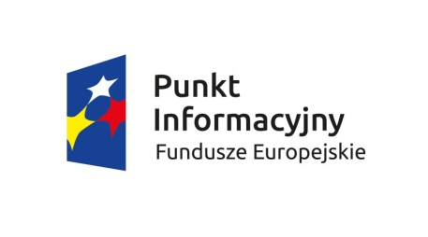
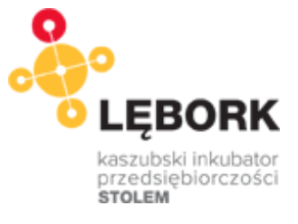
Partnerzy
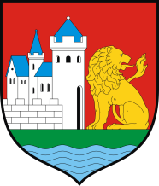

Miasto Lębork
Serdecznie zapraszamy do udziału !
PROGRAM
09:30 - 10:00 | Rejestracja na wydarzenie, powitalna kawa
10:00 | Powitanie uczestników, rozpoczęcie seminarium
10:05 - 10:20 | Rozwijaj się z Funduszami Europejskimi. Aktualne wsparcie finansowe na lata 2014-2020.  Olimpia Klamann – Kierownik Lokalnego Punktu Informacyjnego Funduszy Europejskich w Słupsku
10:20 - 11:20 | Polska Strefa Inwestycji - nowy program zachęt inwestycyjnych dla firm planujących nowe inwestycje/reinwestycje z uwzględnieniem zwolnień w podatku dochodowym.  Ulga na działalność badawczo-rozwojową.  Krzysztof Wojtowicz – Partner Associate w Dziale Doradztwa Podatkowego Deloitte na region Gdańsk-Szczecin  Piotr Nadzieja-Nadija – Radca Prawny, Menedżer w Dziale Doradztwa Podatkowego Deloitte Gdańsk
11:20 - 11:30 | Rola PARR w ramach Polskiej Strefy Inwestycji - działania na rzecz przedsiębiorców i samorządów  Agata Jaroszewska – Kierownik Zespołu ds. Promocji i Pozyskiwania Inwestorów – PARR S.A.
11:30 - 11:40 | Przerwa kawowa i poczęstunek
11:45 - 12:00 | Region BGK – inspirujący Partner w kreowaniu regionalnej przedsiębiorczości  Monika Kasińska – Dyrektor Rozwoju Regionu Gdańsk Banku Gospodarstwa Krajowego
12:00 - 12:30 | Przegląd najważniejszych zmian prawnych w zakresie ochrony danych osobowych – RODO  Beata Domurad-Sławkowska – Dyrektor w Dziale Rozwoju Regionalnego PARR S.A.
12:30 | Pytania i rozmowy kuluarowe przy poczęstunku

- Najnowsze informacje dotyczące zmian w prawie i podatkach oraz zaproszenia na wydarzenia Deloitte w regionie www.deloitte.com/pl/subskrypcje (na stronie dostępne są archiwalne numery biuletynów).

- Zapraszamy do śledzenia profili na portalach społecznościowych PARR!

facebook.com/SlupskSEZ | twitter.com/PARR_Slupsk | instagram.com/parr.slupsk | youtube.com/  w wyszukiwarkę wpisz: Pomorska Agencja Rozwoju Regionalnego

